

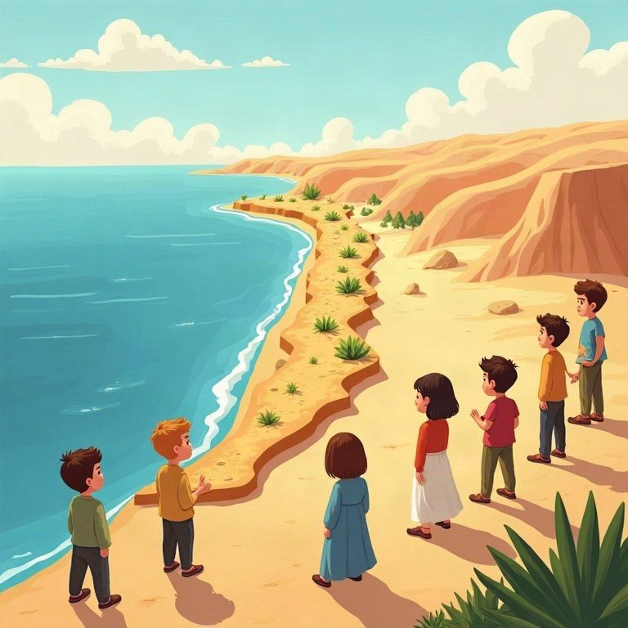
חוברת עבודה
מולדת, חברה ואזרחות
נופי מדינת ישראל · כיתה ד'

תוכן העניינים
נושא
מבוא
פרק 1: מפת ישראל: מקרא, מפה אילמת, גבולות ומדינות שכנות
פרק 2: רצועות האורך: מישור החוף, השפלה, אזור ההר ובקעת הירדן, ועמקי הרוחב
פרק 3: נופים ייחודיים בארץ: ים המלח, המכתשים, החרמון, מפרץ חיפה ואילת
פרק 4: האקלים בישראל: אזור ים-תיכוני ואזור מדברי, עונות וגשם
פרק 5: מקורות המים בישראל: גשם, נחלים, מי תהום, הכנרת, המוביל הארצי, התפלה וקולחין
פרק 6: אוכלוסייה ויישובים בישראל: עיר וכפר, צפיפות ודלילות ותפרוסת
פרק 7: שמירה על הטבע והנוף: שמורות טבע, גנים לאומיים ואחריות לסביבה
חזרה – מה למדנו?

מבוא
שלום לתלמידות ולתלמידי כיתה ד'!
השנה נצא למסע בארץ ישראל: נלמד לקרוא מפה, נכיר את רצועות הנוף ואת המקומות המיוחדים בארץ, נבין מאין מגיעים המים ואיך נראה האקלים, ונפגוש את האנשים שגרים ביישובים השונים.
בכל פרק תמצאו הסבר קצר, דוגמאות, כלל «זכרו!» ותרגילים רבים. בסוף יש חזרה, מבחן ודפי תשובות. קראו בעיון, כתבו בעצמכם, ושמרו על הנוף שסביבכם. בהצלחה!

מולדת, חברה ואזרחות · כיתה ד' | פרק 1
פרק 1: מפת ישראל: מקרא, מפה אילמת, גבולות ומדינות שכנות
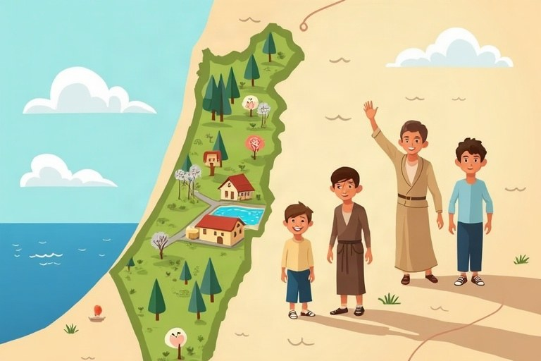
◆ הכיוונים במפה
1. צפון – למעלה, דרום – למטה.
2. מזרח – ימין, מערב – שמאל.
3. חץ הצפון מראה לנו את הכיוונים.
◆ המקרא
סמל או צבע | פירושו
כחול | ים, אגם, נחל
ירוק | אזור נמוך
חום | אזור הררי, גבוה
קו מקווקו | גבול

◆ גבול טבעי וגבול מדיני
1. גבול טבעי – לאורך ים, נהר או רכס הרים.
2. גבול מדיני – נקבע בהסכם בין מדינות.
דוגמה: הים התיכון – גבול טבעי במערב ישראל.
◆ השכנות של ישראל
לבנון בצפון, סוריה בצפון-מזרח, ירדן במזרח, מצרים בדרום-מערב. במערב – הים התיכון, ובדרום – מפרץ אילת.
1. השלימו מן המחסן.
מחסן מילים: מפה | מקרא | חץ | טבעי | מדיני
א. ציור של שטח כפי שהוא נראה מלמעלה נקרא __________.
ב. הסמלים והצבעים מוסברים ב__________.
ג. הקו שמראה את הכיוונים במפה נקרא __________ הצפון.
ד. גבול שעובר לאורך נהר הוא גבול __________.
2. התאימו בין המושג להסבר.
טור א | טור ב
1. מקרא | [ ] גבול לאורך ים, נהר או הרים
2. מפה אילמת | [ ] גבול שנקבע בהסכם בין מדינות
3. גבול מדיני | [ ] סימן שמראה את הכיוונים
4. גבול טבעי | [ ] מפה בלי שמות
5. חץ צפון | [ ] הסבר של הסמלים והצבעים במפה

3. לפני כל משפט כתבו את הכיוון המתאים: צפון, דרום, מזרח או מערב.
א. אילת נמצאת בקצה ה___ של ישראל.
ב. לבנון נמצאת ב___ ישראל.
ג. הים התיכון נמצא ב___ ישראל.
ד. ירדן נמצאת ב___ ישראל.
4. קראו את המקרא הדמיוני של מפת עיר וכתבו מה פירוש כל סמל.
סמל | פירוש
⛲
🌳
✚
P

5. נכון או לא נכון? תקנו את הלא נכון.
משפט | נכון | לא נכון | תיקון
א. ירדן היא מדינה שכנה של ישראל. | ☐ | ☐
ב. מצרים נמצאת בצפון ישראל. | ☐ | ☐
ג. במפה, הצד הימני הוא בדרך כלל המזרח. | ☐ | ☐
ד. גבול מדיני הוא תמיד נהר. | ☐ | ☐

6. מיינו: מה מסומן בצבע כחול במפה ומה בצבע חום?
המילים: הים התיכון | הכנרת | הרי הגליל | נהר הירדן | הרי יהודה | ים המלח
כחול | חום

7. בחרו את התשובה הנכונה.
א. מה עושים במפה אילמת?
○ צובעים אותה בלבד ○ מזהים מקומות וכותבים את שמותיהם ○ מוחקים את הגבולות
ב. איזה ים נמצא בדרום ישראל?
○ מפרץ אילת (ים סוף) ○ הים התיכון ○ הכנרת
8. קראו את התיאור של מפה דמיונית והשלימו את הכיוון.
א. בית הספר נמצא למעלה במפה, והפארק למטה. בית הספר נמצא __________ לפארק.
ב. הספרייה מימין לפארק. הספרייה נמצאת __________ לפארק.
ג. הבריכה משמאל לפארק. הבריכה נמצאת __________ לפארק.
השכנות של ישראל
ישראל היא מדינה קטנה, ויש לה ארבע מדינות שכנות. בצפון נמצאת לבנון, ובצפון-מזרח – סוריה. לאורך כל הצד המזרחי נמצאת ירדן, ובדרום-מערב – מצרים.
לא כל הגבולות נראים אותו דבר. במערב אין מדינה שכנה – שם נמצא הים התיכון, והחוף הוא גבול טבעי. חלק מן הגבול עם ירדן עובר לאורך נהר הירדן, שגם הוא גבול טבעי. הגבול עם מצרים, לעומת זאת, הוא קו שנקבע בהסכם וחוצה את המדבר, ולכן הוא גבול מדיני. בקצה הדרומי של ישראל נמצאת העיר אילת, על חוף מפרץ אילת.
9. ענו לפי הטקסט «השכנות של ישראל».
א. כמה מדינות שכנות יש לישראל לפי הטקסט?
○ שלוש ○ ארבע ○ חמש
ב. למה החוף במערב נקרא גבול טבעי?
○ כי הוא נקבע בהסכם ○ כי הוא עובר לאורך הים ○ כי הוא קו ישר
10. לפי הטקסט: השוו בין הגבול עם מצרים לבין הגבול לאורך נהר הירדן. במה הם שונים?
________________________________________________________________________
________________________________________________________________________
________________________________________________________________________
11. שרטטו צורה פשוטה שמייצגת את ישראל. סמנו חץ צפון, כתבו את שמות ארבע השכנות ואת הים התיכון במקום הנכון.
________________________________________________________________________
________________________________________________________________________
________________________________________________________________________
12. כתבו שתי סיבות לכך שמפה אילמת עוזרת ללמוד גאוגרפיה.
________________________________________________________________________
________________________________________________________________________
________________________________________________________________________
13. אתגר: תמר טסה במטוס מעל הארץ, מצפון לדרום. כתבו לפי הסדר שלושה מקומות שעליהם עברה: לבנון, אילת, הכנרת. הסבירו את הסדר.
________________________________________________________________________
________________________________________________________________________
________________________________________________________________________

מולדת, חברה ואזרחות · כיתה ד' | פרק 2
פרק 2: רצועות האורך: מישור החוף, השפלה, אזור ההר ובקעת הירדן, ועמקי הרוחב
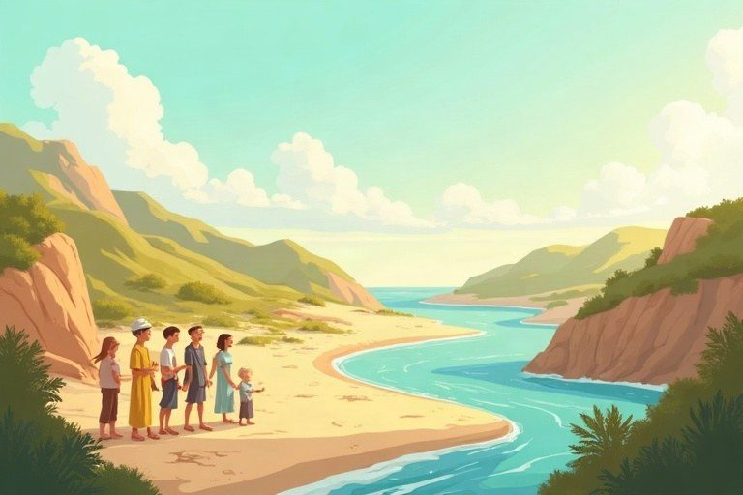
◆ ארבע רצועות האורך (ממערב למזרח)
הרצועה | איך היא נראית? | דוגמה
מישור החוף | נמוך ושטוח, ליד הים | תל אביב, אשדוד
השפלה | גבעות נמוכות ועמקים | שדות וכרמים
אזור ההר | הרים גבוהים | ירושלים, הרי הגליל
בקעת הירדן | בקעה נמוכה מאוד | הכנרת, ים המלח

◆ עמקי הרוחב
עמקים שחוצים את הארץ ממערב למזרח ומפרידים בין אזורי הר. האדמה בהם פורייה.
1. עמק יזרעאל
2. עמק זבולון
3. בקעת באר שבע
◆ זכרו!
1. רצועת אורך – לאורך הארץ, מצפון לדרום.
2. עמק רוחב – לרוחב הארץ, ממערב למזרח.
1. השלימו מן המחסן.
מחסן מילים: אורך | רוחב | שפלה | בקעת | מכתש
א. אזור נוף ארוך שעובר מצפון לדרום נקרא רצועת __________.
ב. עמק שחוצה את הארץ ממערב למזרח נקרא עמק __________.
ג. ממזרח למישור החוף נמצאת ה__________.
ד. הכנרת, נהר הירדן וים המלח נמצאים ב__________ הירדן.
2. התאימו בין הרצועה לתיאור שלה.
טור א | טור ב
1. מישור החוף | [ ] שטח נמוך ושטוח לאורך הים
2. השפלה | [ ] בקעה ארוכה ונמוכה מאוד במזרח
3. אזור ההר | [ ] גבעות נמוכות ועמקים
4. בקעת הירדן | [ ] הרים גבוהים, ובהם הגליל ויהודה

3. מיינו את המקומות לפי הרצועה.
המילים: נתניה | ירושלים | ים המלח | חיפה | הרי הגליל | הכנרת
מישור החוף | אזור ההר | בקעת הירדן

4. נכון או לא נכון? תקנו את הלא נכון.
משפט | נכון | לא נכון | תיקון
א. מישור החוף נמצא ממזרח לאזור ההר. | ☐ | ☐
ב. בקעת הירדן היא הרצועה הנמוכה ביותר. | ☐ | ☐
ג. בשפלה יש גבעות נמוכות, שדות וכרמים. | ☐ | ☐
ד. עמק רוחב עובר מצפון לדרום. | ☐ | ☐

5. השלימו את הטבלה.
הרצועה | גבוהה או נמוכה? | מקום לדוגמה
מישור החוף | נמוכה
אזור ההר |  | ירושלים
בקעת הירדן |  | ים המלח

6. בחרו את התשובה הנכונה.
א. איזה מן המקומות הוא עמק רוחב?
○ עמק יזרעאל ○ הרי יהודה ○ הכנרת
ב. באיזו רצועה נמצאות רוב הערים הגדולות שליד הים?
○ אזור ההר ○ בקעת הירדן ○ מישור החוף
7. קראו את רשמי הטיול של נועה. ליד כל משפט כתבו באיזו רצועה היא הייתה.
א. «עמדנו על חוף הים ליד העיר נתניה.»
ב. «טיפסנו על רכס גבוה בהרי הגליל.»
ג. «ירדנו אל הכנרת, הנמוכה מאוד.»
ד. «עברנו בין גבעות נמוכות ושדות חיטה.»
עמק יזרעאל – הלב הירוק
עמק יזרעאל הוא אחד מעמקי הרוחב החשובים בארץ. הוא חוצה את צפון הארץ ממערב למזרח, בין הרי הגליל בצפון להרי שומרון בדרום. מי שעומד על הר ומשקיף על העמק רואה מעין לוח של משבצות: שדות חומים, ירוקים וצהובים, זה לצד זה.
האדמה בעמק פורייה, והשטח שטוח ונוח לעיבוד. לכן גרים בו חקלאים רבים, במושבים, בקיבוצים ובכפרים. מגדלים בו חיטה, כותנה, ירקות ומטעים. בגלל השדות הרבים העמק נקרא לפעמים «הלב הירוק» של הצפון.
8. השלימו לפי הטקסט «עמק יזרעאל – הלב הירוק».
א. עמק יזרעאל חוצה את הארץ ממערב ל__________.
ב. מצפון לעמק נמצאים הרי ה__________.
ג. מדרום לעמק נמצאים הרי __________.
9. לפי הטקסט: מדוע גרים בעמק יזרעאל חקלאים רבים? כתבו שתי סיבות.
________________________________________________________________________
________________________________________________________________________
________________________________________________________________________
10. שרטטו מפה פשוטה: שתי רצועות הרים (צפון ודרום) ועמק רוחב ביניהן. כתבו את השמות: הרי הגליל, עמק יזרעאל, הרי שומרון, והוסיפו חץ צפון.
________________________________________________________________________
________________________________________________________________________
________________________________________________________________________
11. השוו בין מישור החוף לבין אזור ההר: כתבו הבדל אחד בנוף והבדל אחד בדרך החיים.
________________________________________________________________________
________________________________________________________________________
________________________________________________________________________
12. כתבו פסקה קצרה: לאיזו רצועה הייתם רוצים לצאת לטיול? נמקו בעזרת מה שלמדתם על הנוף.
________________________________________________________________________
________________________________________________________________________
________________________________________________________________________
13. אתגר: נועם גר בעיר בבקעת הירדן, ליד הכנרת. הוא אומר: «כדי להגיע לים התיכון אני צריך רק לרדת». האם הוא צודק? הסבירו בעזרת סדר הרצועות.
________________________________________________________________________
________________________________________________________________________
________________________________________________________________________

מולדת, חברה ואזרחות · כיתה ד' | פרק 3
פרק 3: נופים ייחודיים בארץ: ים המלח, המכתשים, החרמון, מפרץ חיפה ואילת
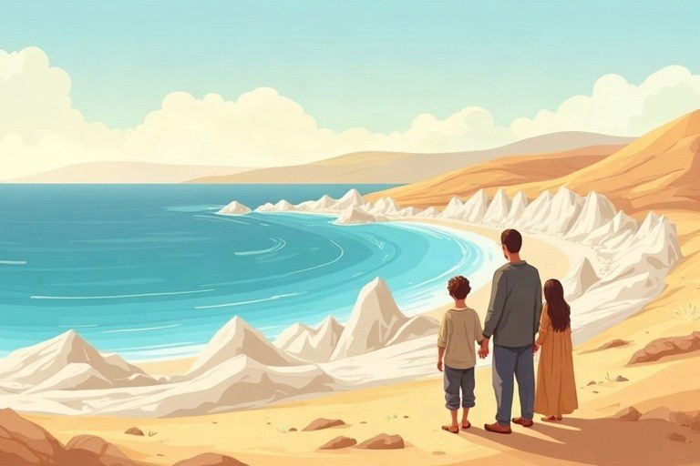
◆ המקומות והייחוד שלהם
המקום | היכן? | מה מיוחד בו?
ים המלח | בקעת הירדן | הנמוך ביותר ביבשה, מלוח מאוד
המכתשים | הנגב | עמק סגור עם קירות תלולים
החרמון | צפון-מזרח | שלג בחורף, מקורות הירדן
מפרץ חיפה | צפון החוף | מפרץ, נמל ותעשייה
אילת | הדרום | נמל בים סוף, אלמוגים

◆ איך נוצר מכתש?
1. מים סחפו במשך זמן רב סלעים רכים מתוך ההר.
2. נשאר עמק גדול וסגור עם קירות תלולים.
◆ זכרו!
בים המלח אין דגים, כי המים מלוחים מאוד. המים של החרמון מזינים את נהר הירדן.
1. השלימו מן המחסן.
מחסן מילים: המלח | נגב | חרמון | אילת | כנרת
א. ים __________ הוא המקום הנמוך ביותר על פני היבשה.
ב. מכתש רמון, המכתש הגדול והמכתש הקטן נמצאים ב__________.
ג. ה__________ הוא הר גבוה שיש בו אתר סקי.
ד. ב__________ יש שוניות אלמוגים.
2. התאימו בין המקום לבין התיאור.
טור א | טור ב
1. מפרץ חיפה | [ ] נמל גדול על חוף הים התיכון
2. אילת | [ ] מי השלג שלו מזינים את הירדן
3. ים המלח | [ ] הנמל של ישראל בים סוף
4. החרמון | [ ] מפיקים ממנו מינרלים
5. מכתש | [ ] עמק סגור וקירות תלולים

3. נכון או לא נכון? תקנו את הלא נכון.
משפט | נכון | לא נכון | תיקון
א. חוף הים התיכון בישראל מלא מפרצים. | ☐ | ☐
ב. אילת היא העיר הצפונית ביותר בישראל. | ☐ | ☐
ג. ים המלח נמצא מתחת לפני הים. | ☐ | ☐
ד. על החרמון יורד שלג בחורף. | ☐ | ☐

4. מיינו: מה שייך לים המלח ומה לאילת?
המילים: מים מלוחים מאוד | שוניות אלמוגים | צפים בלי לשקוע | צלילה עם דגים צבעוניים | מפיקים מינרלים | נמל בים סוף
ים המלח | אילת

5. השלימו את הטבלה.
המקום | מה מיוחד בו?
החרמון
מפרץ חיפה
מכתש רמון
ים המלח

6. בחרו את התשובה הנכונה.
א. לאן כדאי לנסוע כדי לראות שלג בישראל?
○ לחרמון ○ לאילת ○ לים המלח
ב. איך נוצר מכתש?
○ מפגיעה של אבן מן החלל ○ מים סחפו סלעים רכים במשך זמן רב ○ מרעידת אדמה אחת
7. ליד כל משפט כתבו על איזה מקום מדובר.
א. «צפתי במים ולא שקעתי, והמים צרבו לי בעיניים.»
ב. «ראינו אניות גדולות ומפעלים ליד הכרמל.»
ג. «החלקנו על מזחלת בשלג.»
ד. «צללנו וראינו אלמוגים.»
נמל בקצה הדרום
אילת שוכנת בקצה הדרומי של ישראל, בין הרים אדומים של המדבר לבין המים הכחולים של מפרץ אילת. המפרץ הוא חלק מים סוף, ולכן הנמל של אילת פונה אל הדרום ואל המזרח. אניות שמגיעות אליו מביאות סחורות ממדינות רחוקות.
מלבד הנמל, אילת מפורסמת בתיירות. בקיץ חם בה מאוד, ובחורף נעים, ולכן מגיעים אליה מטיילים כל השנה. מתחת למים יש שוניות אלמוגים, ובהן דגים בכל הצבעים. כדי לשמור על האלמוגים אסור לגעת בהם או לשבור אותם.
8. השלימו לפי הטקסט «נמל בקצה הדרום».
א. מפרץ אילת הוא חלק מים __________.
ב. בעונת ה__________ נעים באילת.
ג. כדי לשמור על האלמוגים אסור __________ בהם.
9. לפי הטקסט: מדוע מגיעים מטיילים לאילת כל השנה? כתבו שתי סיבות.
________________________________________________________________________
________________________________________________________________________
________________________________________________________________________
10. שרטטו קו חוף ישר ובו מפרץ אחד. סמנו את המפרץ, את הנמל ואת הים, והוסיפו מקרא קטן.
________________________________________________________________________
________________________________________________________________________
________________________________________________________________________
11. הסבירו את הקשר בין השלג שעל החרמון לבין נהר הירדן.
________________________________________________________________________
________________________________________________________________________
________________________________________________________________________
12. אתגר: תכננו טיול של יומיים לשני מקומות ייחודיים מן הפרק. כתבו לאן תסעו ובאיזו עונה, ונמקו את הבחירה.
________________________________________________________________________
________________________________________________________________________
________________________________________________________________________

מולדת, חברה ואזרחות · כיתה ד' | פרק 4
פרק 4: האקלים בישראל: אזור ים-תיכוני ואזור מדברי, עונות וגשם
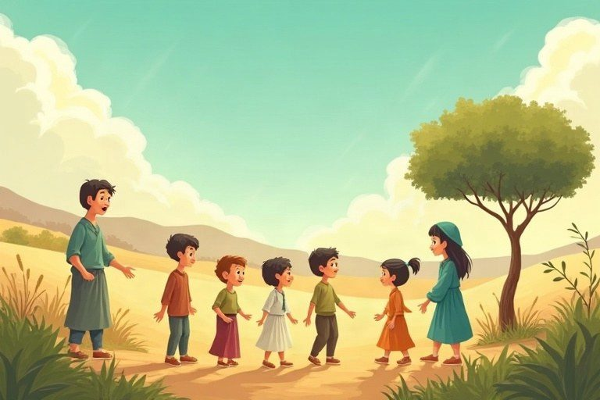
◆ מזג אוויר או אקלים?
1. מזג אוויר – מה שקורה עכשיו או השבוע.
2. אקלים – מזג האוויר הרגיל במשך שנים רבות.
◆ שני אזורי אקלים
 | אקלים ים-תיכוני | אקלים מדברי
איפה? | צפון הארץ ומרכזה | הנגב והערבה
קיץ | חם ויבש | חם מאוד ויבש
חורף | נוח וגשום | מעט מאוד גשם
צמחייה | חורש, יערות, שדות | צמחים מעטים

◆ כמות הגשם
1. פוחתת מצפון לדרום.
2. בהרים – יותר גשם; בבקעת הירדן – פחות.
1. השלימו מן המחסן.
מחסן מילים: ים-תיכוני | מעט | דרום | סתיו | קיץ
א. באקלים __________ הקיץ חם ויבש והחורף גשום.
ב. בנגב ובערבה יורד __________ מאוד גשם.
ג. כמות הגשם פוחתת מצפון ל__________.
ד. הגשמים הראשונים יורדים ב__________.
2. התאימו בין המושג להסבר.
טור א | טור ב
1. מזג אוויר | [ ] מזג האוויר הרגיל במשך שנים רבות
2. אקלים | [ ] מעט מאוד גשם וצמחים מעטים
3. אקלים מדברי | [ ] קיץ חם ויבש וחורף גשום
4. אקלים ים-תיכוני | [ ] מה שקורה היום: שמש, גשם או רוח

3. נכון או לא נכון? תקנו את הלא נכון.
משפט | נכון | לא נכון | תיקון
א. ברוב צפון הארץ ומרכזה האקלים ים-תיכוני. | ☐ | ☐
ב. באילת יורד הרבה גשם בחורף. | ☐ | ☐
ג. בבקעת הירדן יורד בדרך כלל פחות גשם מאשר בהרים שממערב לה. | ☐ | ☐
ד. אקלים הוא מזג האוויר של יום אחד. | ☐ | ☐

4. מיינו את המקומות לפי אזור האקלים.
המילים: חיפה | אילת | תל אביב | הערבה | צפת | מכתש רמון
ים-תיכוני | מדברי

5. בטבלה מספר ימי הגשם בכל עונה ביישוב דמיוני בגליל. השלימו: באיזו עונה יורד הכי הרבה גשם ובאיזו הכי מעט?
עונה | ימי גשם (דמיוני)
סתיו | 8
חורף | 30
אביב | 10
קיץ | 0
הכי הרבה גשם:
הכי מעט גשם:

6. בחרו את התשובה הנכונה.
א. איך נראה הקיץ באקלים ים-תיכוני?
○ קר וגשום ○ חם ויבש ○ מושלג
ב. מה נכון לגבי האקלים המדברי?
○ יורד בו הרבה גשם ○ יש הבדל גדול בין היום ללילה ○ גדלים בו יערות
7. השלימו: יותר או פחות?
א. בגליל יורד __________ גשם מאשר בנגב.
ב. באילת יורד __________ גשם מאשר בירושלים.
ג. בהרים יורד בדרך כלל __________ גשם מאשר בבקעת הירדן.
לילה במדבר
כיתה ד' של עומר יצאה לטיול שנתי בנגב. בצהריים השמש קפחה, והתלמידים חיפשו צל מתחת לשיטה בודדת. «כמעט אין כאן עצים», שם לב עומר. «כי יורד כאן מעט מאוד גשם», הסביר המדריך. «רק צמחים שיודעים להסתדר עם מעט מים גדלים כאן».
בערב ישבו סביב מדורה, ופתאום כולם הוציאו מעילים. «איך יכול להיות שקר עכשיו, אם בצהריים היה כל כך חם?» שאלה נועה. המדריך חייך: «זה המדבר. ביום חם מאוד, ובלילה מתקרר מהר».
8. השלימו לפי הטקסט «לילה במדבר».
א. התלמידים חיפשו צל מתחת ל__________ בודדת.
ב. במדבר כמעט אין עצים, כי יורד מעט מאוד __________.
ג. בערב הוציאו התלמידים __________.
9. לפי הטקסט: איזו תכונה של האקלים המדברי הפתיעה את נועה? הסבירו.
________________________________________________________________________
________________________________________________________________________
________________________________________________________________________
10. שרטטו טבלת ציורים של ארבע העונות באקלים ים-תיכוני: בכל משבצת סמל אחד (שמש, ענן עם גשם וכו') ושם העונה.
________________________________________________________________________
________________________________________________________________________
________________________________________________________________________
11. השוו בין האקלים בחיפה לבין האקלים באילת: כתבו הבדל אחד בגשם והבדל אחד בצמחייה.
________________________________________________________________________
________________________________________________________________________
________________________________________________________________________
12. אתגר: חקלאי רוצה לגדל שדה חיטה בלי השקיה, רק במי הגשם. האם כדאי לו לבחור בגליל או בערבה? נמקו.
________________________________________________________________________
________________________________________________________________________
________________________________________________________________________

מולדת, חברה ואזרחות · כיתה ד' | פרק 5
פרק 5: מקורות המים בישראל: גשם, נחלים, מי תהום, הכנרת, המוביל הארצי, התפלה וקולחין
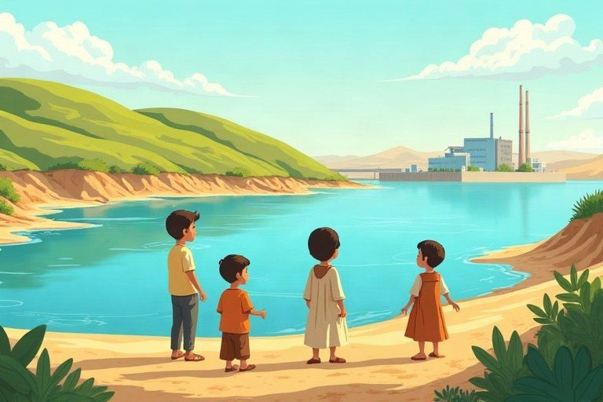
◆ מקורות המים
המקור | מה זה?
משקעים | גשם, שלג וברד
מי תהום | מים שנאגרו מתחת לקרקע; שואבים בבארות
הכנרת | אגם מים מתוקים בצפון
התפלה | הוצאת מלח ממי הים
מי קולחין | מי ביוב מטוהרים להשקיית שדות

◆ נחל איתן ונחל אכזב
1. נחל איתן – זורם כל השנה (הירקון, הירדן).
2. נחל אכזב – זורם רק אחרי גשם (רוב נחלי הנגב).
◆ המוביל הארצי
צינורות ותעלות שהעבירו מים מן הכנרת בצפון אל המרכז והדרום, שבהם יורד פחות גשם.
◆ זכרו!
מים הם משאב יקר. סוגרים את הברז, מתקנים נזילות, ומשקים בשעות הקרירות.
1. השלימו מן המחסן.
מחסן מילים: קולחין | מוביל | בארות | התפלה | שיטפון
א. מי ביוב שטוהרו ומשקים בהם שדות נקראים מי __________.
ב. מערכת הצינורות שהעבירה מים מן הכנרת לדרום נקראת ה__________ הארצי.
ג. את מי התהום שואבים בעזרת __________.
ד. בעזרת __________ הופכים מי ים למי שתייה.
2. התאימו בין הנחל לסוג שלו.
טור א | טור ב
1. הירקון | [ ] נחל אכזב
2. נחל צין | [ ] נחל אכזב
3. נחל דן | [ ] נחל איתן
4. נחל פארן | [ ] נחל איתן

3. נכון או לא נכון? תקנו את הלא נכון.
משפט | נכון | לא נכון | תיקון
א. מי תהום הם מים שנאגרים מתחת לפני הקרקע. | ☐ | ☐
ב. נחל אכזב זורם כל השנה. | ☐ | ☐
ג. רוב מי הקולחין בישראל מנוצלים בחקלאות. | ☐ | ☐
ד. המוביל הארצי העביר מים מאילת לכנרת. | ☐ | ☐

4. מיינו את מקורות המים: טבעיים או כאלה שהאדם יוצר?
המילים: גשם | מי התפלה | מי תהום | מי קולחין | הכנרת | מעיין
מקור טבעי | מקור שהאדם יוצר

5. בטבלה דמיונית מופיע כמה מים השתמשה משפחה בפעולות שונות. השלימו את העמודה «איך אפשר לחסוך?».
פעולה | מים (ליטרים, דמיוני) | איך אפשר לחסוך?
מקלחת | 80
צחצוח שיניים עם ברז פתוח | 10
השקיית גינה בצהריים | 50

6. בחרו את התשובה הנכונה.
א. איזה מקור מים מספק כיום חלק גדול ממי השתייה בישראל?
○ מי קולחין ○ מתקני התפלה ○ נחלי אכזב
ב. מה מזין נחל איתן כל השנה?
○ מעיינות ○ מי ים ○ שלג בלבד
7. ליד כל משפט כתבו באיזה מקור מים מדובר.
א. «מים מן הים שהוצאנו מהם את המלח.»
ב. «מים שחלחלו לאדמה ושואבים אותם בבאר.»
ג. «מי ביוב מטוהרים שמשקים בהם מטע.»
ד. «אגם מים מתוקים בצפון הארץ.»
מסע של טיפה
שמי טיפה. נולדתי בענן מעל הגליל, ובלילה חורפי אחד צנחתי עם עוד מיליוני טיפות אל הכנרת. חיכיתי שם כמה חודשים, ואז נשאבתי לתוך צינור גדול. עברתי בתעלות ובצינורות של המוביל הארצי, דרך עמקים והרים, עד שהגעתי למרכז הארץ.
שם השתמשה בי משפחה לשטוף כלים. ירדתי בכיור אל הביוב, ומשם הגעתי למתקן טיהור. ניקו אותי, ונעשיתי מי קולחין. עכשיו אני בדרך אל שדה בנגב, להשקות עגבניות. מי יודע? אולי אחר כך אתאדה ואחזור לענן.
8. השלימו לפי הטקסט «מסע של טיפה».
א. הטיפה ירדה מן הענן אל ה__________.
ב. היא הגיעה למרכז הארץ דרך המוביל ה__________.
ג. אחרי הטיהור היא נעשתה מי __________.
ד. עכשיו היא משקה __________ בנגב.
9. לפי הטקסט: כתבו את השלבים במסע של הטיפה לפי הסדר (לפחות ארבעה).
________________________________________________________________________
________________________________________________________________________
________________________________________________________________________
10. שרטטו מפה פשוטה של ישראל: סמנו את הכנרת בצפון, חץ ארוך שמייצג את המוביל הארצי אל המרכז והדרום, וסמל של מתקן התפלה על חוף הים. הוסיפו מקרא.
________________________________________________________________________
________________________________________________________________________
________________________________________________________________________
11. השוו בין מי התפלה לבין מי קולחין: מאיפה מגיע כל סוג, ולמה משתמשים בו?
________________________________________________________________________
________________________________________________________________________
________________________________________________________________________
12. הסבירו מדוע רוב נחלי הנגב הם נחלי אכזב.
________________________________________________________________________
________________________________________________________________________
________________________________________________________________________
13. אתגר: בשנה שבה ירד מעט מאוד גשם, מה יקרה לכנרת? איזה מקור מים יכול לעזור לישראל בשנה כזאת? נמקו.
________________________________________________________________________
________________________________________________________________________
________________________________________________________________________

מולדת, חברה ואזרחות · כיתה ד' | פרק 6
פרק 6: אוכלוסייה ויישובים בישראל: עיר וכפר, צפיפות ודלילות ותפרוסת
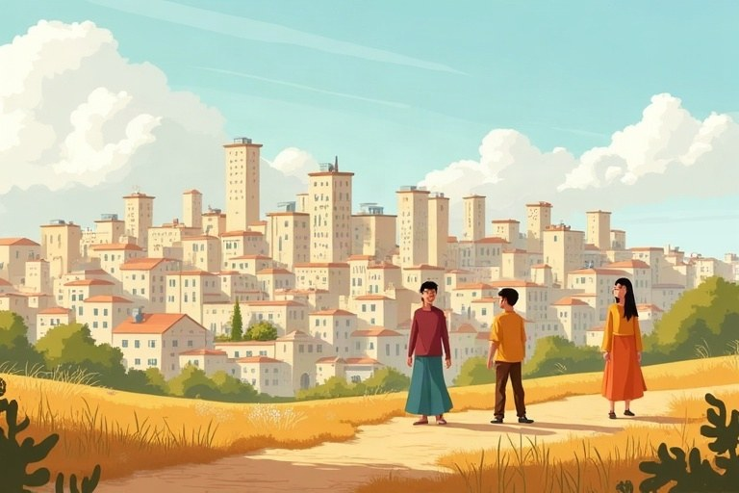
◆ עיר או יישוב כפרי?
 | עיר | יישוב כפרי
תושבים | רבים | מעטים
בנייה | בניינים גבוהים וצפופים | בתים צמודי קרקע
עבודה | משרדים, מפעלים, חנויות | חקלאות, וגם עבודה מחוץ ליישוב
דוגמאות | ירושלים, נצרת, באר שבע | קיבוץ, מושב, כפר

◆ צפיפות ודלילות
1. צפוף – הרבה אנשים על שטח קטן (מרכז הארץ).
2. דליל – מעט אנשים על שטח גדול (הנגב).
◆ חברה רב-תרבותית
יהודים, ערבים מוסלמים ונוצרים, דרוזים, צ'רקסים ובדואים – כולם אזרחי ישראל, ולכל קבוצה תרבות משלה.
1. השלימו מן המחסן.
מחסן מילים: ירושלים | צפיפות | תפרוסת | דרוזיים | דליל
א. העיר הגדולה ביותר בישראל ובירתה היא __________.
ב. כמה אנשים גרים על שטח מסוים נקרא __________ אוכלוסין.
ג. הדרך שבה היישובים מפוזרים על פני הארץ נקראת __________.
ד. דלית אל-כרמל ובית ג'ן הם יישובים __________.
2. התאימו בין היישוב לבין הקבוצה שגרה בו ברובה.
טור א | טור ב
1. רהט | [ ] צ'רקסים
2. כפר כמא | [ ] דרוזים
3. דלית אל-כרמל | [ ] ערבים מוסלמים ונוצרים
4. נצרת | [ ] בדואים

3. נכון או לא נכון? תקנו את הלא נכון.
משפט | נכון | לא נכון | תיקון
א. במושב לכל משפחה משק משלה. | ☐ | ☐
ב. מרכז הארץ הוא אזור דליל. | ☐ | ☐
ג. בעיר יש בדרך כלל יותר מקומות עבודה מאשר בכפר. | ☐ | ☐
ד. בנגב יש הרבה יישובים קרובים זה לזה. | ☐ | ☐

4. מיינו את האזורים: צפוף או דליל?
המילים: מרכז הארץ | הנגב | הערבה | העיר תל אביב | שכונה של בניינים גבוהים | שטח מדבר פתוח
צפוף | דליל

5. השלימו את הטבלה על סוגי היישובים הכפריים.
סוג היישוב | מה מאפיין אותו?
קיבוץ
מושב
יישוב קהילתי

6. בחרו את התשובה הנכונה.
א. איזו שפה, מלבד עברית, היא שפה עיקרית בישראל?
○ ספרדית ○ ערבית ○ צרפתית
ב. מה מאפיין עיר?
○ מעט תושבים ○ הרבה תושבים, משרדים וחנויות ○ בעיקר שדות
7. השלימו: צפוף או דליל?
א. בשכונה יש הרבה בניינים גבוהים קרובים זה לזה. השכונה __________.
ב. ביישוב במדבר יש עשרים בתים ושטח פתוח גדול מסביב. היישוב __________.
ג. במרכז העיר יש פקקים ותורים ארוכים. מרכז העיר __________.
יום שוק ברהט
אחמד גר ברהט, העיר הבדואית הגדולה בנגב. פעם בשבוע הוא הולך עם סבו לשוק. שם הוא שומע עברית וערבית, רואה דוכנים של תבלינים ובגדים, ופוגש קונים מן העיר ומן היישובים הקטנים שבסביבה.
הסב מספר לו שכשהיה ילד, משפחתו גרה באוהלים ונדדה עם העדר ממקום למקום. «היום רוב הבדואים בנגב גרים ביישובי קבע», הוא אומר, «אבל הכנסת האורחים נשארה כמו פעם». בבית מחכה להם קפה עם הל, ושכנים באים לשבת יחד.
8. ענו לפי הטקסט «יום שוק ברהט».
א. איפה נמצאת רהט?
○ בגליל ○ בנגב ○ במישור החוף
ב. איך גרה המשפחה של הסב כשהיה ילד?
○ בבניין גבוה ○ באוהלים, ונדדה עם העדר ○ בקיבוץ
9. לפי הטקסט: מה השתנה בחיי הבדואים בנגב, ומה נשאר כמו פעם?
________________________________________________________________________
________________________________________________________________________
________________________________________________________________________
10. שרטטו מפה דמיונית של אזור ובו עיר אחת גדולה ושלושה יישובים כפריים קטנים מסביב. הוסיפו מקרא עם סמל לעיר וסמל ליישוב כפרי, וחץ צפון.
________________________________________________________________________
________________________________________________________________________
________________________________________________________________________
11. כתבו שלושה משפטים על היישוב שבו אתם גרים: האם הוא עיר או יישוב כפרי, האם הוא צפוף או דליל, ומה אתם אוהבים בו.
________________________________________________________________________
________________________________________________________________________
________________________________________________________________________
12. אתגר: משפחה עוברת מעיר צפופה במרכז הארץ ליישוב קטן בנגב. כתבו שני דברים שישתנו בחייה, ונמקו בעזרת מושגי הפרק.
________________________________________________________________________
________________________________________________________________________
________________________________________________________________________

מולדת, חברה ואזרחות · כיתה ד' | פרק 7
פרק 7: שמירה על הטבע והנוף: שמורות טבע, גנים לאומיים ואחריות לסביבה

◆ שמורת טבע וגן לאומי
 | שמורת טבע | גן לאומי
מה שומרים? | צמחים, בעלי חיים ונוף | נוף יפה ואתרים מן העבר
דוגמה | עין גדי, החולה | קיסריה, מצדה

◆ כללי התנהגות בטבע
1. הולכים רק בשבילים המסומנים.
2. לא קוטפים פרחים מוגנים: כלנית, רקפת, אירוס.
3. לא מאכילים ולא מפריעים לבעלי חיים.
4. לוקחים את האשפה איתנו.
◆ אחריות לסביבה בכל יום
ממחזרים, חוסכים במים ובחשמל, ושומרים על ניקיון החופים והנחלים.
1. השלימו מן המחסן.
מחסן מילים: מוגנים | מסומנים | לאומיים | מיחזור | מלוחים
א. כלנית, רקפת ואירוס הם פרחים __________.
ב. בשמורת טבע הולכים רק בשבילים ה__________.
ג. קיסריה ומצדה הם גנים __________.
ד. בקבוקים ריקים זורקים לפח ה__________.
2. התאימו בין הבעיה לבין הפתרון.
טור א | טור ב
1. אשפה על החוף | [ ] מצלמים במקום לקטוף
2. קטיפת פרחים | [ ] ממחזרים אותם
3. בזבוז מים | [ ] אוספים אותה ולוקחים איתנו
4. הרבה בקבוקי פלסטיק | [ ] סוגרים את הברז

3. נכון או לא נכון? תקנו את הלא נכון.
משפט | נכון | לא נכון | תיקון
א. גן לאומי קיסריה שומר על עיר עתיקה על חוף הים. | ☐ | ☐
ב. בשמורת החולה אפשר לראות ציפורים נודדות. | ☐ | ☐
ג. מותר לקטוף רקפות בשמורה אם קוטפים מעט. | ☐ | ☐
ד. שמירה על הסביבה היא רק תפקיד של המדינה. | ☐ | ☐

4. מיינו: שמורת טבע או גן לאומי?
המילים: עין גדי | קיסריה | החולה | מצדה
שמורת טבע | גן לאומי

5. ליד כל מעשה כתבו «שומר» או «פוגע».
א. יואב אסף את קליפות הגרעינים לשקית.
ב. עומר חרט את שמו על גזע של עץ.
ג. מיכל צילמה אירוס ולא קטפה אותו.
ד. דניאל השאיר מדורה דולקת והלך.
6. בטבלה דמיונית מופיע כמה שקי אשפה נאספו בניקוי חוף בכל שנה. השלימו: גדל או קטן?
שנה | שקי אשפה (דמיוני) | גדל או קטן מן השנה הקודמת?
שנה א' | 40 | —
שנה ב' | 30
שנה ג' | 20

7. בחרו את התשובה הנכונה.
א. מדוע אסור להאכיל בעלי חיים בר בשמורה?
○ כי זה פוגע בבריאותם ובהרגלים הטבעיים שלהם ○ כי הם לא אוכלים בכלל ○ כי זה יקר
ב. מה מטרת השבילים המסומנים?
○ לקצר את הדרך בלבד ○ לשמור על הצמחים ועל המטיילים ○ לקשט את השמורה
פריחה בגבעה
בכל חורף, אחרי הגשמים הראשונים, מתכסה הגבעה שליד בית הספר של תמר בכלניות אדומות. פעם, כך סיפרה לה סבתא, היו ילדים קוטפים זרים גדולים של כלניות ומביאים אותם הביתה. אחרי כמה שנים כמעט לא נשארו פרחים על הגבעה.
אז החליטו בבית הספר לפתוח מבצע: «צלמו – אל תקטפו». התלמידים תלו שלטים, הסבירו להורים, ובכל שנה ערכו תחרות צילום. לאט לאט חזרו הכלניות, והיום הגבעה שוב אדומה. תמר צילמה השנה כלנית עם דבורה עליה, וזכתה במקום הראשון.
8. השלימו לפי הטקסט «פריחה בגבעה».
א. הגבעה מתכסה ב__________ אדומות.
ב. פעם ילדים __________ זרים גדולים של כלניות.
ג. שם המבצע היה «צלמו – אל __________».
9. לפי הטקסט: מה קרה לכלניות אחרי שנים של קטיפה, ומה גרם להן לחזור?
________________________________________________________________________
________________________________________________________________________
________________________________________________________________________
10. שרטטו כרזה קטנה למבצע שמירה על הטבע: ציור פשוט וסיסמה קצרה.
________________________________________________________________________
________________________________________________________________________
________________________________________________________________________
11. כתבו שלושה דברים שאתם יכולים לעשות בבית או בבית הספר כדי לשמור על הסביבה.
________________________________________________________________________
________________________________________________________________________
________________________________________________________________________
12. אתגר: משפחה יצאה לפיקניק בגן לאומי והשאירה אחריה אשפה, «כי ממילא יש מי שמנקה». כתבו להם הודעה קצרה ומנומסת עם שני נימוקים מדוע לקחת את האשפה.
________________________________________________________________________
________________________________________________________________________
________________________________________________________________________

חזרה – מה למדנו?
1. השלימו את המושג החסר.
מחסן מילים: מקרא | רוחב | אכזב | דליל | איתן
א. המסגרת שמסבירה את הסמלים במפה היא ה__________.
ב. עמק שחוצה את הארץ ממערב למזרח הוא עמק __________.
ג. נחל שזורם רק אחרי גשם הוא נחל __________.
ד. מקום שבו גרים מעט אנשים על שטח גדול הוא מקום __________.
2. התאימו בין המקום לתיאור.
טור א | טור ב
1. ים המלח | [ ] אגם המים המתוקים הגדול בישראל
2. החרמון | [ ] המקום הנמוך ביותר על פני היבשה
3. הכנרת | [ ] עמק סגור וגדול בנגב
4. מכתש רמון | [ ] שלג בחורף ומקורות הירדן
5. ירושלים | [ ] בירת ישראל, בהרי יהודה

3. נכון או לא נכון? תקנו את הלא נכון.
משפט | נכון | לא נכון | תיקון
א. ממערב למזרח: מישור החוף, השפלה, אזור ההר, בקעת הירדן. | ☐ | ☐
ב. בנגב האקלים ים-תיכוני. | ☐ | ☐
ג. מי קולחין משמשים להשקיית שדות. | ☐ | ☐
ד. מותר לקטוף כלניות בשמורת טבע. | ☐ | ☐

4. מיינו לפי הפרק.
המילים: גבול טבעי | מקרא | התפלה | מי תהום | מושב | צפיפות
מפות | מים | יישובים

5. בחרו מקום אחד בישראל שלמדתם עליו השנה. כתבו באיזו רצועה או באיזה אזור הוא נמצא, מה האקלים בו ומה מיוחד בו.
________________________________________________________________________
________________________________________________________________________
________________________________________________________________________
6. שרטטו מפה פשוטה של ישראל וסמנו עליה: חץ צפון, הים התיכון, הכנרת, ים המלח, ירושלים ואילת. הוסיפו מקרא.
________________________________________________________________________
________________________________________________________________________
________________________________________________________________________
כל הכבוד!
סיימתי את חוברת העבודה במולדת, חברה ואזרחות לכיתה ד'.

